hai
国都报告系列 2013年1月31日星期四
国都贵金属日报

【重要资讯】
国都期货研发服务部
分析师：李健
执业编号：F0253574
电话：010-84183026
邮箱：lijian@guodu.cc

地址：北京市东城区东直门南大街3号国华投资大厦10层
国都期货有限公司
网址：www.guodu.cc


1. 欧盟经济及财政事务司(ECFIN)周三公布的数据显示，欧元区1月经济景气指数连续第三个月改善并好于预期，分项行业状况也均获得增长，不过其仍然低于100的长期均衡水平。数据显示，欧元区1月经济景气指数较12月上升1.4至89.2，预期为88.2。
2. 美国商务部(GDP)周三公布的数据显示，美国第四季度经济意外弱势，自3年半以来首度出现季率萎缩，与三季度表现形成鲜明反差。数据显示，美国第四季度实际国内生产总值(GDP)初值年化季率萎缩0.1%,为2009年第二季度以来首度萎缩，预期为上升1.1%。
3. 前日本央行(BOJ)副行长、同为行长候选人的岩田一政(Kazumasa Iwata)周三在接受采访时称："日本央行应将资产购买规模扩大一倍以实现2%的通胀目标，且该央行应保持政策工具的独立性，而不是政策目标的独立。"
4. 欧洲央行(ECB)周三在其公布的一份行业报告中指出，欧元区各商业银行认为在2013年第一季度贷款门槛有望在欧债危机缓解的背景下继续下降。欧洲央行在银行业季度报告中指出："各家银行报告称2012年第四季度各种贷款产品放贷水平均有所提升，证券化产品尤其突出。对2013年第一季度，银行预计放贷状况将继续提升。"
5. 西班牙首相拉霍伊(Mariano Rajoy)周三指出，他将在不久后公布一揽子刺激经济刺激措施。拉霍伊在议会发言时指出，刺激举措将包括给企业家提供帮助。
6. 美联储宣布维持基准利率在0-0.25%区间不变，并将以每月450亿美元的初步进度购买较长期美国国债，以每月400亿美元进度购买MBS。近几个月经济增长暂停，多数因天气等一次性因素造成。
7. 美国自动数据处理公司(ADP)周三公布的报告显示，美国1月私营部门就业人数增幅超预期，显示劳工市场持续复苏。数据显示，美国1月ADP就业人口上升19.2万人，超出市场预期的增加16.5万人。
8. 据西班牙国家统计局周三公布的初步数据显示，2012年西班牙第四季度国内生产总值(GDP)年率萎缩1.8%，低于此前经济学家所预期的萎缩1.7%的水平。
9. 全球最大的黄金上市交易基金(ETF)--SPDR Gold Trust截至1月29日的黄金持仓量维持在1,328.09吨。
【分析建议】
上一交易日comex贵金属走高，2012年第四季度美国经济萎缩0.1%，低于预期， Fed随后的声明令投资者对于过早退出定量宽松政策的担忧得以缓解，虽然贵金属反弹力度较大，但仍处震荡区间，操作上建议多单谨慎持有，关注周五非农就业数据。

【本周重要财经事件】
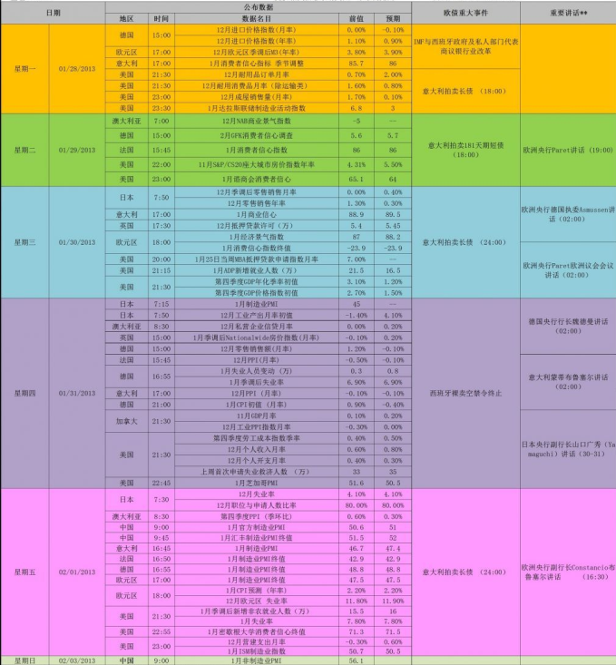图表来源：http://wallstreetcn.com/
免责声明：
如果您对本报告有任何意见或建议，请致信于国都信箱(yfb@guodu.cc），欢迎您及时告诉我们您对本刊的任何想法！
本刊所有信息均建立在可靠的资料来源基础上。我们力求能为您提供精确的数据，客观的分析和全面的观点。但我们必须声明，对所有信息可能导致的任何损失概不负责。
本报告并不提供量身定制的投资建议。报告的撰写并未虑及读者的具体财务状况及目标。国都期货研究团队建议投资者应独立评估特定的投资和战略，并鼓励投资者征求专业财务顾问的意见。具体的投资或战略是否恰当取决于投资者自身的状况和目标。
版权声明：（c）本报告版权为国都期货有限公司所有。本刊所含文字、数据和图表未经国都期货有限公司书面许可，任何人不得以电子、机械、影印、录音或其他任何形式复制、传播或存储于任何检索系统。不经许可，复制本刊任何内容皆属违反版权法行为，可能将受到法律起诉，并承担与之相关的所有损失赔偿和法律费用。涉及版权的所有问题请垂询：010-64000083。

